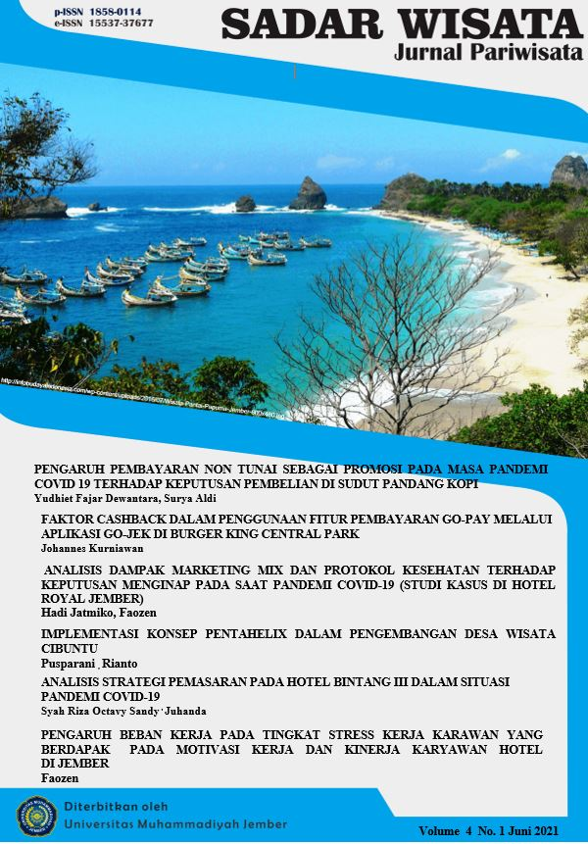

Vol 4, No 1 (2021)

SADAR WISATA
DOI: https://doi.org/10.32528/sw.v4i1

Table of Contents

Articles
Pengaruh Pembayaran Non Tunai Sebagai Promosi Pada Masa Pandemi COVID 19 Terhadap Keputusan Pembelian di Sudut Pandang Kopi  DOI : 10.32528/sw.v4i1.4318  Yudhiet Fajar Dewantara | PDF  1-11

Faktor Cashback Dalam Penggunaan Fitur Pembayaran Go-Pay Melalui Aplikasi Go-Jek Di Burger King Central Park  DOI : 10.32528/sw.v4i1.4400  Johannes Kurniawan | PDF  12-16

Analisis Dampak Marketing Mix Dan Protokol Kesehatan Terhadap Keputusan Menginap Pada Saat Pandemi COVID-19 (Studi Kasus di Hotel Royal Jember)  DOI : 10.32528/sw.v4i1.4848  Hadi Jatmiko, Faozen Faozen | PDF  17-20

Implementasi Konsep Pentahelix Dalam Pengembangan Desa Wisata Cibuntu  DOI : 10.32528/sw.v4i1.5389  Pusparani Pusparani, Rianto Rianto | PDF  21-27

Analisis Strategi Pemasaran Pada Hotel Bintang III Dalam Situasi Pandemi COVID-19  DOI : 10.32528/sw.v4i1.4950  Syah Riza Acotavy Sandy, Juhanda | PDF  28-34

Pengaruh Beban Kerja Pada Tingkat Stress Kerja Karawan Yang Berdapak Pada Motivasi Kerja Dan Kinerja Karyawan Hotel di Jember
DOI : 10.32528/sw.v4i1.5332
Faozen Faozen

